软件需求说明书

项目概述

软件系统描述
开发意图：本软件旨在解决社团活动及类似情景中协调日程不方便的情况，方便社团管理人员的活动招募以及社团成员安排自身活动日程
应用目标：方便社团成员协调自身日程与活动安排，也方便社团管理人员对活动的参与人员情况做出统筹与管理
作用范围：北京大学各社团成员及管理人员

用户群体
本软件的用户群体为北京大学学生，大多有相对优秀的电子产品使用素养，因此其操作软件的能力比较出色。
预计使用频次为每周不定期使用，依社团成员与社团管理人员所加入社团的活动举行频次发生变化。

功能描述
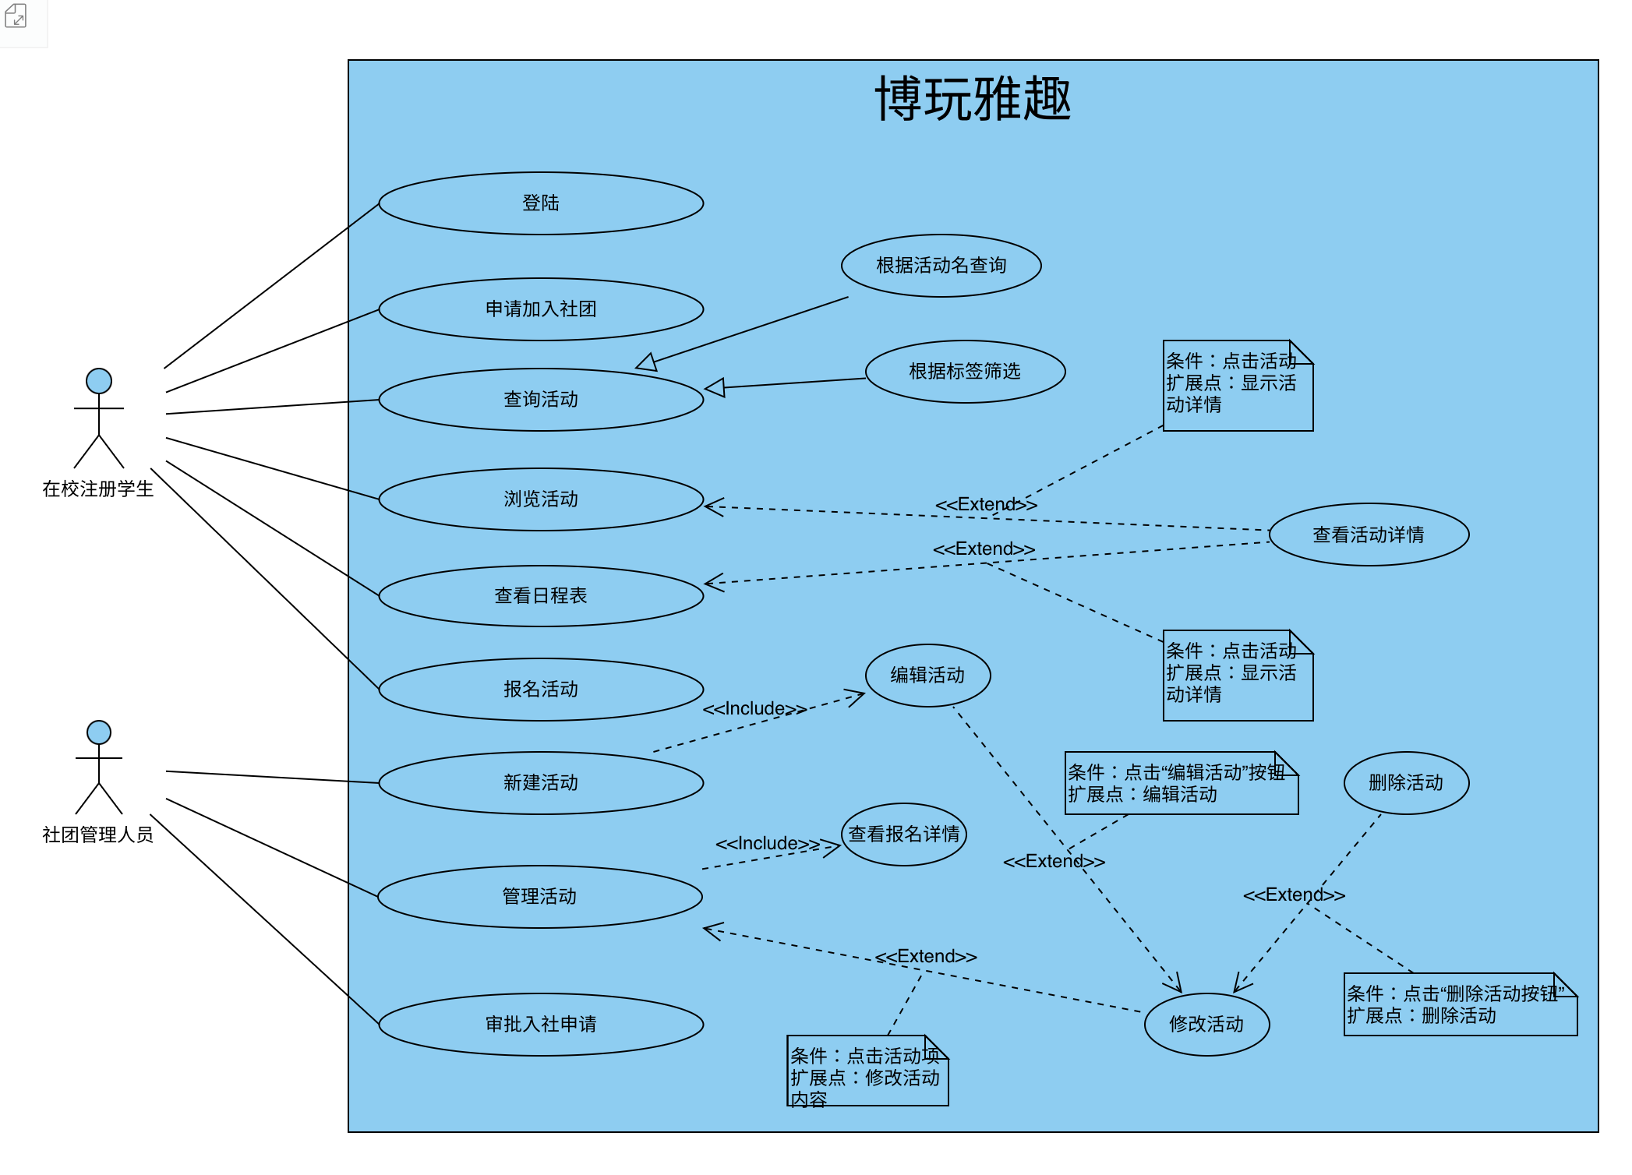采用用况图描述软件系统功能，在绘制用况图的基础上，需给出每个用况的具体说明。

- 用况编号：1 |  | - 用况名：登录 | - 作者：艾颖辰
- 用况描述：在校注册学生使用其门户账号登录小程序
- 执行者 | - 在校注册学生
- 相关用况 | - 无
- 前置条件 | - 其拥有门户账号
- 后置条件 | - 无
- 基本路径 | - 在校注册学生->登录

- 用况编号：2 |  | - 用况名：申请加入社团 | - 作者：艾颖辰
用况描述：在校注册学生在小程序中加入社团
- 执行者 | - 在校注册学生
- 相关用况 | - 在校注册学生在小程序中申请加入自己的社团
- 前置条件 | - 在校注册学生已登录
- 后置条件 | - 无
- 基本路径 | - 在校注册学生->登录->申请加入社团

- 用况编号：3 |  | - 用况名：查询活动 | - 作者：艾颖辰
- 用况描述：在校注册学生查询自身社团当前活动
- 执行者 | - 在校注册学生
- 相关用况 | - 在校注册学生查询自身已加入的社团预期发布的活动，可通过活动名称直接查询，也可通过活动类型进行筛选
- 前置条件 | - 在校注册学生已加入至少一个社团
- 后置条件 | - 无
- 基本路径 | - 在校注册学生->查询活动名称 或 筛选活动类型

- 用况编号：4 |  | - 用况名：浏览活动 | - 作者：艾颖辰
- 用况描述：在校注册学生查看活动具体信息
- 执行者 | - 在校注册学生
- 相关用况 | - 在校注册学生浏览活动的具体情况
- 前置条件 | - 在校注册学生已查询到相关活动
- 后置条件 | - 无
- 基本路径 | - 在校注册学生->查询活动名称 或 筛选活动类型->点击对应活动以查看其具体信息

- 用况编号：5 |  | - 用况名：查看日程表 | - 作者：艾颖辰
- 用况描述：在校注册学生查看自身日程表
- 执行者 | - 在校注册学生
- 相关用况 | - 在校注册学生查看自身已报名活动的日程表
- 前置条件 | - 在校注册学生申请加入活动
- 后置条件 | - 无
- 基本路径 | - 在校注册学生->查看日程表

- 用况编号：6 |  | - 用况名：报名活动 | - 作者：艾颖辰
- 用况描述：在校注册学生报名活动
- 执行者 | - 在校注册学生
- 相关用况 | - 在校注册学生对某个具体活动进行报名
- 前置条件 | - 在校注册学生已查询到相关活动
- 后置条件 | - 无
- 基本路径 | - 在校注册学生->查询活动名称 或 筛选活动类型->点击对应活动以查看其具体信息->报名活动

- 用况编号：7 |  | - 用况名：新建活动 | - 作者：艾颖辰
- 用况描述：社团管理人员新建活动
- 执行者 | - 社团管理人员
- 相关用况 | - 社团管理人员根据社团需求新建活动
- 前置条件 | - 无
- 后置条件 | - 无
- 基本路径 | - 社团管理人员->新建活动

- 用况编号：8 |  | - 用况名：编辑活动 | - 作者：艾颖辰
- 用况描述：社团管理人员编辑活动信息
- 执行者 | - 社团管理人员
- 相关用况 | - 社团管理人员编辑活动类型，活动内容，活动具体时间等信息
- 前置条件 | - 社团管理人员已新建活动
- 后置条件 | - 无
- 基本路径 | - 社团管理人员->新建活动->编辑活动

- 用况编号：9 |  | - 用况名：修改活动 | - 作者：艾颖辰
- 用况描述：社团管理人员修改活动信息
- 执行者 | - 社团管理人员
- 相关用况 | - 社团管理人员对已建立好的活动信息进行修改
- 前置条件 | - 当前有已存在的活动
- 后置条件 | - 无
- 基本路径 | - 社团管理人员->管理活动->修改活动

- 用况编号：10 |  | - 用况名：删除活动 | - 作者：艾颖辰
- 用况描述：社团管理人员删除已过时或已取消的活动
- 执行者 | - 社团管理人员
- 相关用况 | - 社团管理人员删除已过时或已取消的活动
- 前置条件 | - 当前有已存在的活动，且正在对其进行修改
- 后置条件 | - 无
- 基本路径 | - 社团管理人员->管理活动->修改活动->删除活动

- 用况编号：11 |  | - 用况名：查看报名情况 | - 作者：艾颖辰
- 用况描述：社团管理人员查看具体活动报名情况
- 执行者 | - 社团管理人员
- 相关用况 | - 社团管理人员查看活动的报名情况
- 前置条件 | - 当前有已存在的活动
- 后置条件 | - 无
- 基本路径 | - 社团管理人员->管理活动->查看报名情况

- 用况编号：12 |  | - 用况名：审批加入申请 | - 作者：艾颖辰
- 用况描述：社团管理人员审批加入申请
- 执行者 | - 社团管理人员
- 相关用况 | - 社团管理人员审批活动的加入申请
- 前置条件 | - 当前有已存在的活动，且有在校注册学生报名
- 后置条件 | - 无
- 基本路径 | - 社团管理人员->审批加入申请

非功能需求
系统接入门户数据，所有用户数据不传入云端，限制小程序的权限范围。
系统易于使用，方便用户便捷管理社团活动与日程安排。
系统需要快捷编辑活动信息，后续可能加入ai编辑活动等功能。
系统需要易于维护，向下兼容。
2.1 性能需求
本节具体说明软件、或人与软件交互的静态或动态数值需求。静态数值需求可以能包括支持的终端数、支持并行操作的用户数、处理的记录数、表的大小等。动态数值需求可能包括欲处理的事务和任务的数量，以及在正常情况下和峰值工作条件下一定时间周期中处理的数据总量。所有这些需求都必须用可以度量的术语来叙述。
2.2 外部接口需求
2.2.1 用户接口
l 账号：账号注册、账号登录、忘记密码、注销账号
l 搜索：搜索栏
l 筛选：筛选栏
l 查看活动详细信息
l 活动：加入活动、退出活动、管理活动
l 社团：加入社团
l 查看日程
l 用户反馈
2.2.2 硬件接口
l 客户端：可联网
l 服务器端：
n CPU：2 个及以上的逻辑核心
n 内存：4G 及以上
n 带宽：100Mbps
n 存储：40G 及以上
2.2.3 软件接口
l 服务器端
n 数据库版本：
n JAVA/Python 版本
l 客户端
n 微信
2.2.4 通信接口
l 传输层使用 TCP
l 应用层使用 HTTP
l 数据序列化使用 JSON
2.3 设计约束
l 开发经验约束：队员均为本科生，且缺乏项目开发经验。
l 技术约束：在前后端技术的使用上经验不丰富，需要在开发过程中不断学习。
l 安全约束：出于安全角度考虑，需要在数据传输、储存等涉及用户数据的方面进行合理
规划。
l 网络约束：本产品主要提供在线服务，网络因素会对用户体验及服务器端工作情况造成
影响
2.4 质量属性

属性名称 | 详细要求
正确性 | 展示的活动信息以及用户的数据不能出现错误，在指定的  环境下能无障碍地执行功能
健壮性 | 在其它因素干扰服务器端或客户端正常运行时，应能有效  应对，保证不出现数据泄露，保证数据不丢失
可靠性 | 要采取必要的预防措施，在用户进行危险操作时进行警  告，并做好防范措施，以避免出现故障
性能及效率 | 保证在正常负荷下用户的流畅使用，同时保证在高负荷下  功能的正常运行
易用性 | 设计时考虑易用性，无需复杂的操作即可使用。
清晰性 | 提供清晰明了的操作逻辑，帮助用户使用软件。
安全性 | 数据库可以安全保存数据。并通过记录生成日志、定期备  份等方式确保信息安全。此外，使用加密算法确保信息传  输过程中不被拦截、监听、篡改，确保数据的保密性，完  整性。
可扩展性 | 独立功能模块化，代码风格按照约定的编码规范进行，确  保后续的扩展
兼容性 | 在主流手机机型的微信app上应能正常使用，不出现 UI 变形、无法操作等问题
可移植性 | 应当具有较好的移植性
……

